日本最大級の異業種交流展示会
日本最大級の異業種交流展示会
メッセナゴヤ２０１８
メッセナゴヤ２０１８
お問い合わせ先
田原市商工会 ℡ ０５３１－２２－６６６６
愛知県商工会連合会 指導課 ℡ ０５２－５６２－００４０
機能・性能の高度化に取り組む製造業の皆様へ

平成３０年１１月７日（水）～１０日（土）
ポートメッセなごや
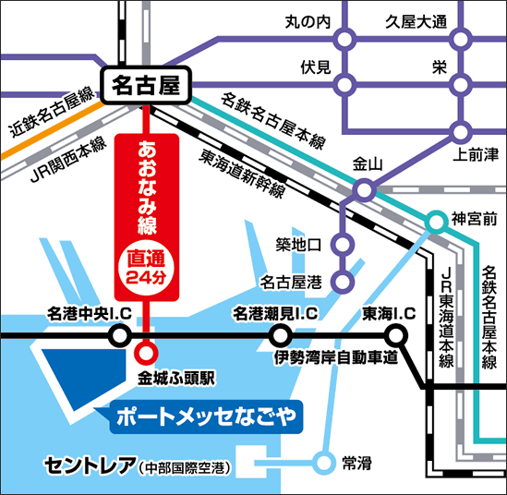
愛知県商工会連合会ブース(2ｍ×2ｍ)なら
午前１０時～午後５時
日 時
場 所
出展料
通常１小間
(3ｍ×3ｍ)
167,000円

なんと

９日（金）は～午後６時
１０日（土）は～午後４時

装飾込みで

※募集小間数 １２小間
パッケージ装飾
65,000円

申込者多数の場合は、愛知県商工会連合会にて選考します。

何
効果
果
メッセナゴヤって ？
業種や業態の枠を超え、幅広い分野・地域からの出展を募り、出展者と来場者相互の取引拡大、情報発信、異業種交流を図る日本最大級のビジネス展示会です。
昨年は、過去最多となる1,432社・団体が出展。新規開拓、新たなビジネスパートナー、コストダウンのヒント・・、全国・世界から、御社の「明日を拓く」ソリューションが一堂に集結します。入場予定者数は65,000人。
メッセナゴヤの詳細はこちらからご確認ください。
出展して は？

http://www.messenagoya.jp/

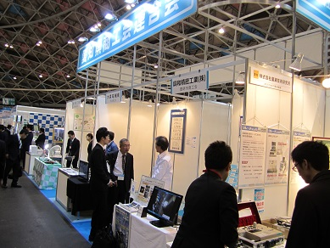

昨年、本会ブースへの来場者数は約1,000人、1社あたりの名刺交換枚数は平均60枚。
1社あたり平均5社と商談し、その後、サンプルや資料の提出、見積書の提示を行っています。 （出展者アンケートより）

昨年の愛知県商工会連合会ブースの様子

異業種交流展示会「メッセナゴヤ２０１８」出展申込書

田原市商工会 行
（FAX ０５３１－２３－０４１９）

フ リ ガ ナ
事 業 所 名
(社 名)
屋 号
（社名パネル等表示）
英 文 表 示 | (例：MESSE Co.Ltd)
創 業 年 月 | 年 月
資 本 金 | 万円 | 従業員数 | 名
所 在 地 | 〒  （TEL ）  （FAX ）
代 表 者 名
ご担当者名 | （所属部署 TEL ）（携帯電話 ）
ホームページアドレス
メールアドレス
見出し  タイトル  キャッチフレーズなど | （20文字以内）
出 展
製品・技術名
製品等ＰＲ
及び特色
(小間の見どころ)

※出展を希望される事業者の方は、必要事項をご記入の上、商工会あてFAXして
ください。

